DRUK NR 2527

SPRAWOZDANIE
Z REALIZACJI ROCZNEGO PROGRAMU WSPÓŁPRACY POWIATU DRAWSKIEGO Z ORGANIZACJAMI POZARZĄDOWYMI ORAZ PODMIOTAMI PROWADZĄCYMI DZIAŁALNOŚĆ POŻYTKU PUBLICZNEGO ZA ROK 2021

- Wstęp

Na podstawie art. 5a ust. 3 ustawy z dnia 24 kwietnia 2003 r. o działalności pożytku publicznego i o wolontariacie (t. j. Dz. U z 2020 r., poz. 1057) oraz uchwały nr XVIII/194/2020 Rady Powiatu Drawskiego z dnia 27 października 2020 r. w sprawie uchwalenia rocznego Programu współpracy Powiatu Drawskiego z organizacjami pozarządowymi oraz podmiotami prowadzącymi działalność pożytku publicznego na rok 2021 z późniejszymi zmianami, organ wykonawczy jednostki samorządu terytorialnego, nie później niż do dnia 31 maja 2022 roku jest zobowiązany przedłożyć organowi stanowiącemu sprawozdanie z realizacji programu współpracy z organizacjami pozarządowymi oraz podmiotami prowadzącymi działalność pożytku publicznego za rok poprzedni.
Celem programu było zaspokajanie zbiorowych potrzeb mieszkańców oraz wzmocnienia lokalnych działań, stworzenia warunków do powstania nowych, cennych inicjatyw służących lokalnej społeczności. Współpraca z sektorem pozarządowym realizowana była w oparciu o zasady: pomocniczości, partnerstwa, efektywności, uczciwej konkurencji i jawności, przy zachowaniu suwerenności stron.

W 2021 r. był kolejnym rokiem panowania w Polsce pandemia koronawirusa COVID-19 i obostrzeń sanitarnych co nie sprzyjało realizacji bezproblemowej rocznego programu współpracy, pomimo to założenia programu w większości zostały zrealizowane.
W ubiegłym roku Powiat Drawski przystąpił do kolejnej edycji konkursu Marszałka Województwa Zachodniopomorskiego Olgierda Geblewicza „Samorządowy Lider Współpracy z NGO 2021”. Gdzie otrzymał wyróżnienie w kategorii powiaty.

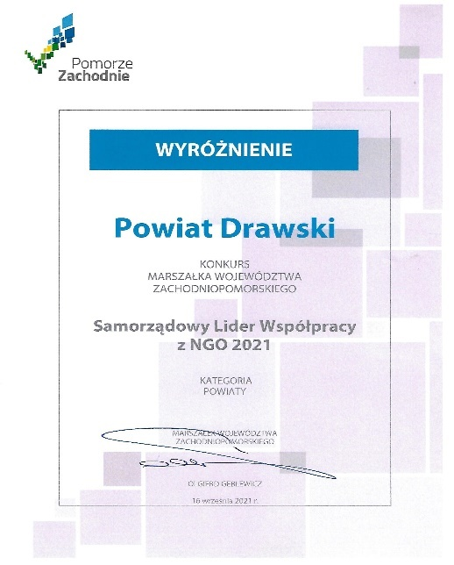

Uroczyste wręczenie nagród odbyło się 16 września 2021 roku w sali Opery na Zamku w Szczecinie.
- FORMY WSPÓŁPRACY

Podstawowe formy współpracy Powiatu Drawskiego z organizacjami pozarządowymi
i innymi podmiotami w 2021 roku miały charakter pozafinansowy i finansowy.

Współpraca o charakterze pozafinansowym:

- konsultowano z organizacjami pozarządowymi i innymi podmiotami przyjęcie rocznego Programu współpracy Powiatu Drawskiego z organizacjami pozarządowymi oraz podmiotami prowadzącymi działalność pożytku publicznego na rok 2021; Organizacje pozarządowe mogły składać na formularzu opinie i uwagi do projektu Programu. W wyznaczonym terminie nie wpłynęły żadne opinie.
- informowano organizacje pozarządowe i inne podmioty o ogłaszanych przez Zarząd Powiatu Drawskiego otwartych konkursach ofert na realizację zadań publicznych;
- prowadzono działalność informacyjną w zakresie oferowanych przez inne podmioty szkoleń
i publikacji dla organizacji pozarządowych, między innymi propozycje szkoleń stowarzyszenia ZAFOS ze Szczecina;
- wspierano akcję promującą przekazywanie 1% podatku dochodowego na rzecz organizacji pożytku publicznego, umieszczono informacje na stronie www.powiatdrawski.pl w zakładce organizacje pozarządowe;
- udzielano informacji stowarzyszeniom o istnieniu innych źródeł finansowania oraz wspierano organizacje w ubieganiu się o pozyskiwanie funduszy ze źródeł zewnętrznych;
- Prowadzenie strony na FB „Organizacje Pozarządowe Powiatu Drawskiego” jako kanał szybkiego przekazywania różnych informacji.
W/w informacje przekazywane były najczęściej poprzez zamieszczenie ich na stronie www.powiatdrawski.pl aktualności oraz w zakładce organizacje pozarządowe, e-mailowo a także FB Organizację Pozarządowe Powiatu Drawskiego do zainteresowanych podmiotów.

Współpraca o charakterze finansowym poprzez zlecenie realizacji zadań publicznych.

Współpraca o charakterze finansowym Powiatu Drawskiego z organizacjami pozarządowymi oraz innymi podmiotami prowadzącymi działalność pożytku publicznego polega głównie na zleceniu zadań publicznych w formie ich wspierania wraz z udzieleniem dotacji oraz powierzeniu wykonania zadań publicznych, wraz z udzieleniem dotacji. Zlecenie zadań odbywało się w drodze otwartych konkursów ofert ogłoszonych w trybie pożytku publicznego, zgodnie z przepisami ustawy z dnia 24 kwietnia 2003 r. o działalności pożytku publicznego i o wolontariacie (t. j. Dz. U z 2020 r., poz. 1057) jak również uchwałą nr XVIII/194/2020 Rady Powiatu Drawskiego z dnia 27 października 2020 r. w sprawie uchwalenia rocznego Programu współpracy Powiatu Drawskiego z organizacjami pozarządowymi oraz podmiotami prowadzącymi działalność pożytku publicznego na rok 2021. Udzielono także dotacji w trybie uproszczonym (pozakonkursowym) na realizację zadań publicznych.

Otwarte konkursy ofert ogłoszono 14 maja 2021 roku zgodnie uchwałą nr 359/2021 Zarządu Powiat Drawskiego, z dnia 11 maja 2021 r.
Ogłoszenie konkursowe określało zadania które mogą być realizowane:
- wspierania i upowszechniania kultury fizycznej oraz turystyki i krajoznawstwa;
- kultury, sztuki, ochrony dóbr kultury i dziedzictwa narodowego;
- ochrony i promocji zdrowia;
- działalności na rzecz osób w wieku emerytalnym i działalności na rzecz osób niepełnosprawnych;
- promocji i organizacji wolontariatu;
- wspierania rodzin i systemu pieczy zastępczej;
- porządku i bezpieczeństwa publicznego.

Po zakończeniu prac oceniających Komisje Konkursowe przedstawiła Zarządowi Powiatu, w dniu 30 czerwca 2021 roku wyniki swojej pracy. Zarząd Powiatu Drawskiego podjął uchwałę nr 397/2021 z dnia 30 czerwca 2021 r. w sprawie przyznania dotacji na realizację zadań publicznych w 2021 roku na oferty złożone w otwartych konkursach.

- WYKAZ PODMIOTÓW, KTÓRE OTRZYMAŁY DOTACJĘ
Z BUDŻETU POWIATU DRAWSKIEGO NA REALIZACJĘ ZADAŃ PUBLICZNYCH W ROKU 2021

- W 2021 roku w otwartych konkursach ofert na realizację zadań publicznych przyznano dotacje:

WSPIERANIE I UPOWSZECHNIANIE KLUTURY FIZYCZNEJ ORAZ TURYSTYKI I KRAJOZNAWSTWA

Lp. | Podmiot | Nazwa zadania | Kwota dotacji
1 | Wodne Ochotnicze Pogotowie Ratunkowe Powiatu Drawskiego, Złocieniec | Słoneczny Patrol na Pojezierzu Drawskim | 1 690,00
2 | Uczniowski Klub Sportowy SZKWAŁ, Złocieniec | ŻAGLE 2021 | 5 000,00
3 | Klub Sportów Walki Valiant Gold Team Drawsko Pomorskie | Rozwój CORE - motor napędowy na drodze do sukcesu | 2 000,00
4 | Uczniowski Ludowy Klub Sportowy Akrobatyka Czaplinek | Organizacja zawodów pt. "Pierwszy Krok Akrobatyczny" | 2 000,00
5 | Stowarzyszenie ŻAREK, Drawsko Pomorskie | Organizacja imprez sportowych wpływających na sprawność fizyczną strażaków krajowego systemu ratowniczo – gaśniczego i sympatyków pożarnictwa z terenu powiatu drawskiego | 3 000,00
6 | Uczniowski Klub Sportowy TRAPER, Złocieniec | Promocja sportu wśród  mieszkańców Powiatu Drawskiego i promocja Powiatu Drawskiego poprzez sport | 5 000,00
7 | Stowarzyszenie Sportowe "Sokół" w Suliszewie | Upowszechnianie piłki nożnej w środowisku wiejskim | 2 500,00
8 | Stowarzyszenie Uczniowski Klub Sportowy "Strzelec", Kalisz Pomorski | Powrót do aktywności fizycznej po pandemii | 1 400,00
9 | Klub KARATE KYOKUSHIN ZŁOCIENIEC | Wspieranie i upowszechnianie kultury fizycznej oraz turystyki i krajoznawstwa | 4 800,00
10 | Stowarzyszenie Klub Sportowy Ogniwo, Złocieniec | Organizacja zajęć sportowych szkolenie dzieci i młodzieży w zakresie piłki siatkowej | 2 800,00
11 | Międzyszkolny Uczniowski Klub Sportowy OYAMA w Drawsku Pom. | „Sporty walki w Powiecie Drawskim” | 1 800,00
12 | Międzyszkolny Uczniowski Klub Sportowy OYAMA w Drawsku Pom. | Udział Powiatu w Mistrzostwach Europy w Karate Kyokushin | 2 000,00
13 | Stowarzyszenie Nasza Świerczyna ze Świerczyny | Bieg Wilczym Tropem | 2 900,00
14 | Klub Sportowy Iras, Czaplinek | Cykl Turniejów Piłki Nożnej dla Dzieci "Czaplinek Cup 2021" w Czaplinku | 11 310,00
15 | Klub Sportowy Orliczek, Drawsko Pomorskie | Uliczny mecz | 3 800,00
Ł Ą C Z N I E : |  |  | 52 000,00

KULTURA, SZTUKA, OCHRONA DÓBR KULTURY I DZIEDZICTWA NARODOWEGO

Lp. | Podmiot | Nazwa zadania | Kwota dotacji
1 | Stowarzyszenie "Stacja Kultura", Borne Sulinowo | IV Międzynarodowy Plener Artystyczny. | 2 300,00
2 | Stowarzyszenie "Amala" na rzecz dzieci i młodzieży z niepełnosprawnością intelektualną, Bobrowo | "Wyplecione Warsztaty" | 2 500,00
3 | Stowarzyszenie Historyczno-Kulturalne TEMPELBURG, Czaplinek | "Potop Szwedzki - Projekt Kulturalno-Historyczny" | 3 700,00
4 | Stowarzyszenie Operetka Wrocławska, Wrocław | Festiwal Operetkowe Pomorze Zachodnie | 4 000,00
5 | Parafia Rzymskokatolicka pw. Matki Bożej Królowej Polski w Kaliszu Pomorskim | Nasza parafia z Ojcem Świętym | 2 500,00
6 | Stowarzyszenie Naturalnie Z Pomysłem,  Nowe Worowo | Pierwotne techniki lepienia i wypału gliny- organizacja warsztatów twórczych | 3 000,00
7 | Stowarzyszenie Przyjaciół Drawska "Meander", Drawsko Pomorskie | Sztukaterie. 9 Festiwal Sztuk Alternatywnych | 6 000,00
Ł Ą C Z N I E : |  |  | 24 000,00

OCHRONA I PROMOCJA ZDROWIA

Lp. | Podmiot | Nazwa zadania | Kwota dotacji
1 | Stowarzyszenie Nasza Świerczyna w Świerczynie | Bieg Wilczym Tropem | 2 800,00
2 | Stowarzyszenie Klub Abstynenta "CARPE DIEM", Złocieniec | "Nie jesteś sam!" | 5 000,00
3 | Stowarzyszenie "Jesteśmy razem",  Kalisz Pomorski | Słodki, słodszy, ... cukrzyca - nie daj się złapać w pułapkę. | 3 200,00
Łącznie: |  |  | 11 000,00

DZIAŁALNOŚĆ NA RZECZ OSÓB W WIEKU EMERYTALNYM I DZIAŁANOŚĆ NA RZECZ
OSÓB NIEPEŁNOSPRAWNYCH

Lp. | Podmiot | Nazwa zadania | Kwota dotacji
1 | Stowarzyszenie Uniwersytet Trzeciego Wieku, Złocieniec | Spotkanie członków UTW  z seniorami wiejskimi | 1 900,00
2 | Stowarzyszenie na rzecz dzieci i młodzieży z niepełnosprawnością intelektualną „Amala", Bobrowo | "TEAM GAMES" REKREACYJNO - INTEGRACYJNE SPOTKANIA SPORTOWE OSÓB NIEPEŁNOSPRAWNYCH | 2 550,00
3 | Stowarzyszenie Oddział Rejonowy Polskiego Związku Emerytów Ręcistów i Inwalidów, Drawsko Pomorskie | " SENIOR " | 10 000,00
4 | Stowarzyszenie Osób Niepełnosprawnych Otwórzmy Serca w Czaplinku | Podnoszenie jakości życia osób niepełnosprawnych | 6 420,00
5 | Stowarzyszenie Pomocy Dzieciom Niepełnosprawnym "Radość z życia" , Gudowo | Festiwal kolorów 2021 | 4 195,00
6 | Stowarzyszenie „Filar”, Drawsko Pomorskie | „Jesteśmy aktywni- jesteśmy samodzielni” | 1 500,00
Ł Ą C Z N I E : |  |  | 26 565,00

WSPIERANIE RODZINY I SYSTEMU PIECZY ZASTĘPCZEJ

Lp. | Podmiot | Nazwa zadania | Kwota dotacji
1 | Stowarzyszenie na Rzecz Wspierania Dzieci i Młodzieży „Przytulak”, Drawsko Pomorskie | „Ptakowisko nasza pieriedyszka” | 6 000,00
2 | Fundacja „Wychowanie bez porażek”, Szczecin | Trening Skutecznego Rodzica czyli jak budować relacje w czasach pandemii SARS-CoV-2 | 4 000,00
Łącznie: |  |  | 10 000,00

PORZĄDEK I BEZPIECZEŃSTWO PUBLICZNE

Lp. | Podmiot | Nazwa zadania | Kwota dotacji
1 | Wodne Ochotnicze Pogotowie Ratunkowe Powiatu Drawskiego, Złocieniec | Bezpieczeństwo Wodne w Powiecie Drawskim | 1 640,00
2 | Ochotnicza Straż Pożarna w Broczynie | Pokazy gaszenia ognia. | 6 000,00
3 | Stowarzyszenie ŻAREK, Drawsko Pomorskie | Młodzi dla bezpieczeństwa | 9 000,00
Ł Ą C Z N I E : |  |  | 16 640,00

- Zestawienie ofert w trybie pozakonkursowym na realizację zadań publicznych w 2021 r.:

W ZAKRESIE WSPIERANIA I UPOWSZECHNIANIA KULTURY FIZYCZNEJ, TURYSTYKI I KRAJOZNAWSTWA

Lp. | Nazwa organizacji | Tytuł oferty | Kwota dotacji
1. | Stowarzyszenie Sportowe „Sokół” z Suliszewa | Upowszechnianie sportu w środowisku wiejskim | 1 200,00
2. | Stowarzyszenie Klub Sportowy Ogniwo ze Złocieńca | Organizacja zajęć sportowych szkolenie dzieci i młodzieży w zakresie piłki siatkowej | 1 000,00
3. | Koło Gospodyń Wiejskich w Cieszynie „Cieszynianka” gm. Złocieniec | Cieszyno moje miejsce na ziemi-poznajemy walory naszego środowiska | 1 500,00
4. | Stowarzyszenie "Żarek" Drawsko Pom. | Turniej piłki siatkowej strażaków ksrg o Puchar Starosty Drawskiego | 2 900,00
5. | Klub Strzelecki „CEL” Złocieniec | Organizacja zawodów strzeleckich - Turniej Mikołajkowy | 1 500,00
6. | Złocieniecki Klub Morsów | Morsowanie bez tajemnic | 1 000,00
7. | Stowarzyszenie strzelecko kolekcjonerskie "Bractwo Sokoła" w Złocieńcu | II powiatowe zawody strzeleckie służb mundurowych powiatu drawskiego. | 1 900,00
RAZEM |  |  | 11 000,00

W ZAKRESIE WSPIERANIA I UPOWSZECHNIANIA KULTURY, SZTUKI, OCHRONY DÓBR KULTURY DZIEDZICTWA NARODOWEGO.

Lp. | Nazwa organizacji | Tytuł oferty | Kwota dotacja
1. | Stowarzyszenie Sportowe „Sokół” w Suliszewie | Wspieranie wydarzeń i imprez kulturalnych promujących Powiat | 1 100,00
2. | Koło Gospodyń Wiejskich w Mielenku Drawskim | Mielenko sznurkiem zaplecione | 1 500,00
3. | Stowarzyszenie Uniwersytet Trzeciego Wieku w Złocieńcu | Święto Niepodległości – świętowanie i integracja | 3 600,00
4. | Stowarzyszenie „Aktywna Szkoła” przy ZSP w Czaplinku | Powiat drawski w obiektywie- przygoda z fotografią. | 1 800,00
RAZEM |  |  | 8 000,00

W ZAKRESIE OCHRONY I PROMOCJI ZDROWIA

Lp. | Nazwa organizacji | Tytuł oferty | Kwota dotacja
1. | Klub Sportowy Orliczek w Drawsku Pomorskim | Sportowa prozdrowotna sztafeta ratownicza na orliku | 2 000,00
2. | Wodne Ochotnicze Pogotowie Ratunkowe Powiatu Drawskiego w Złocieńcu | Pierwsza pomoc bez tajemnic | 2 000,00
RAZEM |  |  | 4 000,00

W ZAKRESIE DZIAŁALNOŚCI NA RZECZ OSÓB W WIEKU EMERYTALNYM I DZIAŁALNOŚCI NA RZECZ OSÓB NIEPEŁNOSPRAWNYCH

Lp. | Nazwa organizacji | Tytuł oferty | Kwota dotacja
1. | Stowarzyszenie " Wspólnota Lokalna" w Czaplinku | Integracyjny wyjazd na operetkę. | 4 800,00
2. | Stowarzyszenie Miłośników Kresów Wschodnich w Złocieńcu | Sentymentalny podróż - porządkowanie grobów przodków na kresach w obwodzie lwowskim. | 5 000,00
RAZEM |  |  | 9 800,00

PROMOCJA I ORGANIZACJA WOLONTARIATU

Lp. | Nazwa organizacji | Tytuł oferty | Kwota dotacja
1. | Fundacja „Magia Serca” w Złocieńcu | Powiatowa konferencja dotycząca idei wolontariatu „ Łączy nas chęć pomagania” | 2 500,00
RAZEM |  |  | 2 500,00

W ZAKRESIE PORZĄDKU I BEZPIECZEŃSTWA PUBLICZNEGO

Lp. | Nazwa organizacji | Tytuł oferty | Kwota dotacja
1. | Ochotnicza Straż Pożarna w Ostrowicach | Przeszkolenie lokalnej społeczności z zasad udzielania pierwszej pomocy. | 2 500,00
RAZEM |  |  | 2 500,00

- otwarty konkurs ofert na wkład własny do projektów z poza budżetu powiatu drawskiego to nowe zadanie realizowane w 2021 r. po raz pierwszy. Na zadanie to wpłynęła jedna oferta Stowarzyszenia Carpe Diem ze Złocieńca, została rozpatrzona pozytywnie. Stowarzyszenie otrzymało wsparcie w wysokości 5 000,00 złotych.

Zadanie publiczne z zakresu prowadzenie punktu nieodpłatnej pomocy prawnej, nieodpłatnego poradnictwa obywatelskiego oraz edukacji prawnej.

Na podstawie ustawy z dnia 5 sierpnia 2015 r. o nieodpłatnej pomocy prawnej, nieodpłatnego poradnictwa obywatelskiego oraz edukacji prawnej Zarząd Powiatu Drawskiego dnia
29 października 2019 r. ogłosił otwarty konkurs na powierzenie realizacji zadania publicznego w zakresie udzielania nieodpłatnej pomocy prawnej lub świadczenia nieodpłatnego poradnictwa obywatelskiego oraz edukacji prawnej na terenie powiatu drawskiego w 2021 r. W otwartym konkursie ofert na realizację ww. zadania wpłynęły 5 oferty. Po zapoznaniu się z opinią Komisji Konkursowej Zarząd Powiatu Drawskiego podjął decyzję w sprawie powierzenia prowadzenia punktu w Czaplinku Fundacji Togatus Pro Bono z Olsztyna.

Lp. | Nazwa stowarzyszenia/ podmiotu,  nazwa zadania | Kwota udzielonej dotacji | Kwota dotacji wykorzystana | Kwota zwrócona/  rezygnacja
1 | Fundacja Togatus Pro Bono  ul. Warmińska 7/1,  10-544 Olsztyn  „Realizacja zadania publicznego w zakresie udzielania nieodpłatnej pomocy prawnej lub świadczenia nieodpłatnego poradnictwa obywatelskiego oraz edukacji prawnej na terenie powiatu drawskiego w 2021 r.” | 64 020,00 | 64 020,00 | 0
Razem |  |  | 64 020,00 | 0

W 2021 roku w ramach realizacji tego zadania w punkcie w Czaplinku - udzielono 82 porady nieodpłatnej pomocy prawnej oraz 24 porad nieodpłatnego poradnictwa obywatelskiego. Natomiast Fundacja Togatus Pro Bono z zakresu edukacji prawnej przygotowała m.in.: biuletyny, informatory oraz wzory umów i pisma procesowych. Przeprowadzone zostały również wykłady dla uczniów z zespołu szkół z terenu powiatu drawskiego.
PODSUMOWANIE

W 2021 r. na zadania własne zaplanowano – 189 200,00 zł. a wykorzystano 173 742,73 .zł.
- w otwartych konkursach ofert 140 205,00 zł a wykorzystano 134 406,30 zł
- w trybie pozakonkursowym (zaplanowano 37 840,00 zł, wykorzystano 34 336,43 zł.
- otwarty konkurs ofert na wkład własny do projektów z funduszy zewnętrznych z poza budżetu
powiatu drawskiego przyznano jedną dotację w wysokości 5 000,00 zł na wniosek Stowarzyszenia Carpe
Diem ze Złocieńca, którą organizacja wykorzystała.
- nieodpłatna pomoc prawna - wykorzystana kwota dotacji na zadanie zlecone 64 020,00

Wszyscy oferenci, z którymi podpisano umowy na realizację poszczególnych zadań publicznych złożyli w terminie sprawozdania z ich realizacji.

W ramach aktywizacji organizacji pozarządowych dla realizacji wspólnych celów w roku ubiegłym Zarząd Powiatu ogłosił konkurs LIDER NGO Powiatu Drawskiego 2020.
Zarząd Powiatu Drawskiego rozstrzygnął konkurs dla organizacji pozarządowych powiatu drawskiego przyznając LIDERY NGO Powiatu Drawskiego 2020 i wyróżnienie w kategoriach:
- za najlepszą inicjatywę zrealizowaną w roku kalendarzowym 2020;
tytuł LIDERY NGO Powiatu Drawskiego 2020 otrzymuje Stowarzyszenie Żarek za projekt
pn. „Maseczka dla ratownika i seniora”.
Wyróżnienia w tej kategorii otrzymują Stowarzyszenie Nasza Świerczyna za projekt pn.
Projekt „Familijny oraz wyróżnienie dla Ochotnicza Straż Pożarna w Broczynie za projekt
pn. „Działania OSP Broczyno przeciw SARS-CoV-2”.

- za najlepszą inicjatywę zrealizowaną w roku kalendarzowym 2020 przez młodą organizację zarejestrowaną w latach 2018-2020;
tytuł LIDERY NGO Powiatu Drawskiego 2020 otrzymuje Fundacja „Magia Serca” za inicjatywę „ Pomagamy kupić respiratory dla szpitali w województwie zachodniopomorskim”
Wyróżnienie dla Stowarzyszenie Historyczno-Kulturalne „TEMPELBURG” za inicjatywy „Piknik Średniowieczny” w Czaplinku.

- najwięcej pozyskanych środków z funduszy zewnętrznych z poza budżetu Powiatu Drawskiego:
tytuł LIDERY NGO Powiatu Drawskiego 2020 otrzymuje Stowarzyszenie Lokalna Grupa Działania „Partnerstwo Drawy z Liderem Wałeckim” łączna kwota pozyskanych środków finansowych 2 073 633,70 zł.
Wyróżnienie dla Klub Piłkarski Drawsko Pomorskie ” łączna kwota pozyskanych środków finansowych 92 000,00 zł.

. 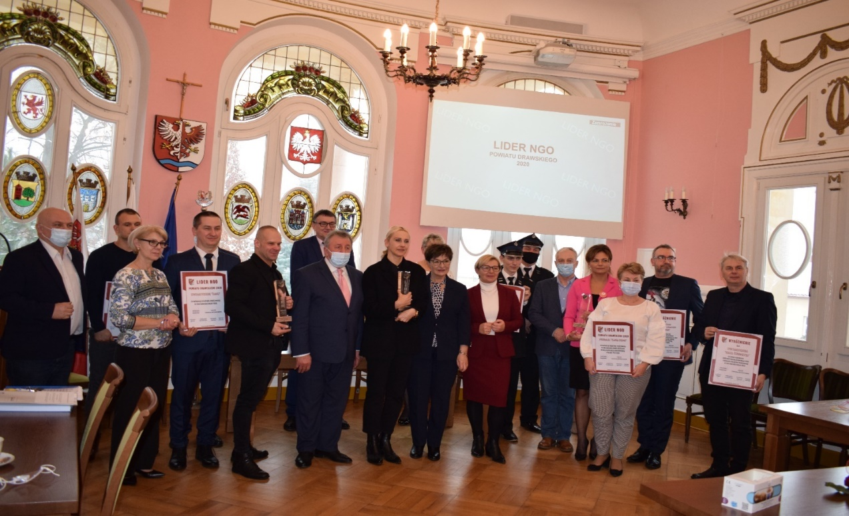

Uroczyste wręczenie nagród odbędzie się 29.12.2021 r. o godzinie 13:00 w sali narad Starostwa Powiatowego w Drawsku Pomorskim pl. Elizy Orzeszkowej 3.

Sprawozdanie z realizacji rocznego programu współpracy Powiatu Drawskiego
z organizacjami pozarządowymi oraz podmiotami prowadzącymi działalność pożytku publicznego na rok 2021 jest dokumentem podsumowującym rok współpracy samorządu z organizacjami pozarządowymi oraz pozostałymi podmiotami prowadzącymi działalność pożytku publicznego.

WNIOSKI:
- zwiększyć w kolejnych latach w miarę możliwości pulę środków finansowych na wsparcie organizacji pozarządowych,
- prowadzić działania w celu aktywizacji organizacji pozarządowych dla realizacji wspólnych zadań.

Niniejsze sprawozdanie zostanie, zgodnie z ustawą o działalności pożytku publicznego
i o wolontariacie zamieszczone w terminie do 31 maja 2022 r. w Biuletynie Informacji Publicznej.

Sporządziła:
Romana Kowalewicz

